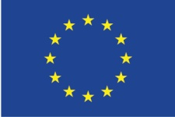 | 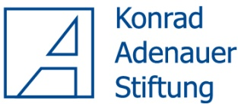 | 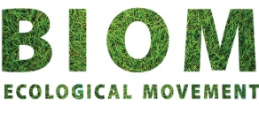

ПРОГРАММА

Круглого стола

«Продвижение культуры качества в системе образования Кыргызстана»

Дата проведения: Суббота, 12 декабря 2015 года

Место проведения: БФЭА, г. Бишкек бульвар Молодой Гвардии, 55 (пересекает просп. Чуй)

09.30 – 10.00 Регистрация участников
10.00 – 10.20 Открытие круглого стола.

Цель и задачи проекта «Стимулирование и мониторинг реформ в сфере образования» и роль дискуссионной площадки по проблемам обеспечения качества образования в Кыргызской Республике
д-р Коротенко В., ко-менеджер проекта

10.20 -11.00 Развитие нормативной базы по обеспечению качества в Кыргызской Республике и их соотношение с Европейскими стандартами и руководящими принципами по гарантии качества (ESG)
доцент Сирмбард С.Р., ректор БФЭА, национальный эксперт по реформированию высшего образования

11.00 – 11.20 Вопросы, ответы

11.20 – 12.00 Требования и подготовка специалистов для оценки качества в Европейской зоне высшего образования
д-р, проф. Калесникас Р., консультант по обеспечению качества в системе образования

12.00 – 12.20 Вопросы, ответы

12.20 – 14.00 Общая дискуссия. Подведение итогов.

Чай, кофе.

